112學年度教育部國民及學前教育署補助戶外教育與海洋教育計畫」子計畫二「辦理戶外教育課程」-燕巢國小
2-2：學校推展優質戶外教育路線
執行單位 | 高雄市燕巢區燕巢國民小學
計畫聯絡人聯絡資訊 | 姓名：林建瑋 職稱： 學務主任 電話：（公）07-6161495-130  手機： 0929655140 E-mail：canwe0302@fsps.kh.edu.tw
計畫名稱 | 荒蕪蒼茫惡地，云云化育燕巢--斯土思我 | 路線數量 | 4條

一、理念目標
- 計畫理念與目標
經過億萬年的大地造化
惡地地形險惡鬼怪
原以為寸草不生是這塊土地的宿命
怎知泥火山的石灰岩竟是化育芭樂的沃土
十二年國教課程發展以培養學生核心素養為主，其範疇包含自主行動、溝通互動與社會參與三大面向及九項目，其內涵同時可涵蓋知識、能力、態度等。因應十二年國教政策推展校本課程，燕巢國小將戶外學習課程列為八樂學園之一的樂鄉課程，促進鄉土暨環境教育特色進階課程，發展戶外教學統整課程之教學模組，推動優質戶外教育活動，強化戶外教育課程內涵，增進學生熱愛自然及鄉土關懷，培養學生豐富環境體驗及學習經驗，提升其對自然環境關懷及責任感，並結合他校共同發展優質戶外教育活動與課程，從事教學經驗分享與交流。
教育部在103年發表戶外教育宣言，「學習走出課室，讓孩子夢想起飛」期許透過戶外教育回歸真實的生活場域深化孩子們的學習。燕巢國小利用學校周邊的資源優勢打造「不一樣的教室」，從認識本土自生命之源的水庫資源到人與自然的特殊地質景觀課程，燕巢國小的戶外教育透過有效的領域延伸、跨領域統整以及主題式教學，將燕巢在地的自然、人文、產業資源都納入校本課程的內涵，透過結合在地資源的校本課程讓學生在課室外，盡情揮灑學習，以生態和人文的內涵來豐富孩子的學習意義。
- 計畫目的
- 形塑特色課程：以燕巢自然生態與人文為學習教材，結合教師課程設計，以貼近學生生活經驗與生活周遭之環境，建構在地化校本課程。
- 活化五感體驗：透過有計畫的戶外教育，連結在地經驗，讓學生在課室外激發停、聽、看學習動機，內化生活經驗，重視五感體驗學習，將課綱融於課程，實踐於生活。
- 扎根環境教育：藉由課程學習，進行實地參訪提高學生蒐集、分析、思考、批判，以及解決問題的行動力，落實知行合一與建構永續家園。
- 行銷在地品牌：行銷本區遊學與觀光路線，推展「幸福燕巢、快樂學習」生態風貌。
- 營造社區共好：藉由學生走讀學習，激發社區總體營造意識，並引進社區志工與人文協會助力，帶動社區發展。
- 符應十二年國教核心素養
因應十二年國教政策，教育部在103年發表戶外教育宣言，「學習走出課室，讓孩子夢想起飛」期許透過戶外教育回歸真實的生活場域深化孩子們的學習。燕巢國小利用學校周邊的資源優勢打造「不一樣的教室」，透過結合在地資源的校本課程讓學生在課室外，盡情揮灑學習，以生態和人文的內涵來豐富孩子的學習意義。燕巢國小本次首度申請戶外教育優質路線，期望透過戶外教育課程規劃符應十二年國教新課綱之核心素養，概念如下：
- 自主行動：藉由課室內的領域學習以及戶外教育課程，觸動孩子全方位發展，豐富孩子的學習內涵並培養自主學習之能力。師法大自然之奧秘，從大自然生態中學習，也學習怎麼在大自然中生活。
- 溝通互動：孩子在戶外教育課程中能運用感官學習欣賞大自然之美，且能隨時觀察和關懷周圍的環境及野生動植物。DIY手作課程中，孩子們能透過溝通相互協調與合作，創造出屬於他們獨特自我的成品。
- 社會參與：由燕巢地區的地質有利芭樂產值，以地質到物產的經濟效益相結合教學。潘家手工製麵更為燕巢在地傳產，讓孩子們親身體驗才能達到知行合一。
圖1燕巢國小優質戶外教育學習目的

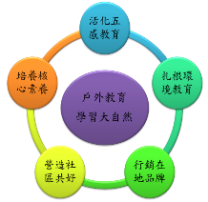
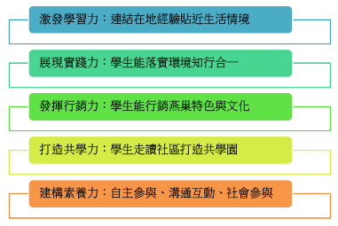

- 本案戶外教育優質路線課程與部定、校訂課程之連結性
燕巢國小為接軌十二年國民教育發展，制定本校校訂課程「八樂學園」，包含樂食、樂動、樂紙、樂藝、樂鄉、樂品、樂讀與樂創八項樂學課程，並統整為四大類主題課程：樂食樂動好健康、樂紙樂藝我好棒、樂鄉樂品真輕鬆、樂讀樂創響叮噹，其中戶外教育課程作為樂鄉樂品課程之結合，藉由戶外教育課程的融入，讓學生從燕巢在地出發(泥火山、養女湖、阿公店水庫與潘家手工麵)、拓展至外地(台東利吉惡地)，認識燕巢在地人文、歷史與自然景觀特色，並比較他地不同之處。
- 部定課程之自然領域結合：主要課程以「月世界與燕巢惡地」的自然地理環境景觀為主，以其獨特的景觀、河流、地層、植物、人文等為主題，讓學生透過實地觀察、討論、操作等方式來學習，以建構其自然科學及地理景觀的知識，並融入當地社會人文及保育觀念，作為環境生態教育的教學主題。
- 校訂課程之樂鄉主題結合：詳圖如附件一

- 計畫中學生的學習角色(課前課中課後)以及學習反思
因應戶外教育與108課綱的精神，學校在訂定計畫時應注重學生自主學習的落實與推動，「課程規劃」方面，應以提升學生實踐自主學習的能力為首要目標，在四條路線中引發學生學習興趣，教育精神的落實本就極為不易，不論學校或教師如何規劃與推動，皆需要持續依據 學生個別特質與學習情況進行長時間的微調，在自主學習更能見其挑戰之處，但若能掌 握其核心精神，嘗試了解校內學生學習屬性與需求，並根據每次執行後情況進行反思， 同時參酌他校有效作法，漸次精緻化各項配套，相信此中必有提供學生有效學習與能力 成長之價值。
戶外教育課前-學生找到自身想投入學習的主題，「看見」自己如何自設定學習目標，並使身為學習者的自己承擔學習責任的精神。
戶外教育課中-教師則應擺脫陪伴的看堂角色，並針對每位學生自主學習計畫的需求與執行概況，提供有效的指引，成為具體指導者，促進學生能選擇與調整學習策略，終至達成有意義學習的策略與歷程。
戶外教育課後-未來學校於引導與支持學生自主學習時，應藉由學生自主規劃自身之學習進度與策略，將自主學習之能力內化為自己的學習方式與態度。

二、來訪學校合作共學機制
- 資源共享：
燕巢國小在104學年便糾合城市學校：加昌國小與登發國小，加入戶外教育實驗學校，共結同盟外，105學年再藉 由本校之策略聯盟，結合阿蓮區峰山分校、岡山區竹圍國小資源班、海洋學校中芸國小共同參與此 戶外教育學習，106學年則擴大與正興國中資優班參與戶外教育，107學年度則擴大邀約路竹國小資源班、崇德國小、蔡文國小、仕隆國小、登發國小等同行， 109學年度糾合岡山市區前峰國小資優班、海線茄萣、成功國小以及山區圓潭國小，110學年度糾合岡山市區竹圍國小、偏遠大社國小、市區援中國小以及山區金山國小，111學年度糾合岡山區嘉興國小、大寮區翁園國小、湖內區大湖國小以及山區內門國小透過本校戶外教育資源共享的概念，讓本市學生體會書本外的知識，此等 運作模式，乃為本市市區、郊區、偏鄉學區，以及弱勢生或資優生提供各類學習資源，強化教室外的親身觀察和直接體驗，喚起學生、教師、家長注重戶外教育實質意涵，延伸學校的走讀課程。

（二）合作與審查機制：
本校申請教育部戶外教育計畫多年，為本市戶外教育種子學校，至107學年度擴大申請優質戶外教育路線計畫後，本著資源共享的原則，將本校整合發展出的優質路線課程，發文邀請各校提出申請，互惠分享，以部分補助方式提供外校學生參與本次戶外教育學習機會，以加入戶外教育資源網學校優先列為合作對象。

（三）經費負擔比例：
為使本校推展優質戶外教育路線計畫經費發揮到最大的效益，讓更多的學生參與戶外教育課程，因此規劃燕巢在地課程中本校學生全額補助參與，以回饋在地學子，而校外參與的每位參與師生則部分自行負擔，大部分專款補助；外縣市外地呼喚連結課程中，本校師生亦採部分補助原則，詳盡說明如下表：
路線 | 課程規劃 | 可申請梯次 | 梯次乘載量 | 費用 | 對象
.生命之線  焉能不理  (惡地形下的飲食) | 手工麵線廠參訪，並親自體驗製麵之樂趣：揉麵糰→甩麵糰→麵糰吹氣球→搓麵條→盤麵線→跳麵繩→拉麵線 | 6 | 20-30人 | 校內全額補助  校外午餐自付 | 中年級以上
奇特三景  豈能不看  (燕巢地質景觀之探) | 燕巢國小→烏山頂泥火山→新養女湖→新太陽谷→ | 6 | 20-30人 | 校內全額補助  校外午餐自付 | 中年級以上
生命之水  怎能不訪  (阿公店水庫光景) | 尖山分校→阿公店水庫簡介→阿公店環湖自行車道，探訪阿公店水庫十景→尖山分校 | 6 | 20-30人 | 校內全額補助  校外午餐自付 | 中年級以上
外地呼喚  必得一探  (利吉惡地地質對照與比較) | 史前博物館→利吉惡地地質→關山自行車道→卑南文化遺址 | 4 | 20-25人 | 部分補助  (膳食及門票自付) | 本校高年級
備註 | 1.本案各戶外教育路線以高雄市學校為優先錄取對象。  2.以附件一申請表之申請理由為錄取主要依據。  3.經錄取之學校，一律以電話通知。  4.獲補助參加優質戶外教育路線之學校，於活動完成一週內將成果寄回本校  若有任何活動相關問題，請洽詢07-6161495#130 學務主任 陳勇全
(四) 申請方式
申請表以及相關規定詳如附件三。
三、本計畫之安全風險管理機制
(一)選定日期時，應避免氣候過冷、過熱或梅雨、颱風、強風、強浪等季節，並儘量選擇非連續假日遊客較少之時段行之。
(二)地點選擇應配合教學目標，考慮路程的遠近，35
的體力，活動地點的安全度，由教師共同擇定；避免前往疫區或危險處所。
(三)活動前，應事先查詢參觀機構當地的醫療服務及求助管道(如地址、電話)，並須有護理人員隨行，倘若人數不足，可商請有護理知識、經驗、專長資格的人員協助，並應備妥急救藥品。(鄰近醫院-義大醫院-高雄市燕巢區角宿里義大路1號07- 6150011、燕巢分駐所高雄市燕巢區中民路585號07-6161402)
(四)路線選擇應考量參觀地點串連順暢。
(五)依實際計畫內容訂定活動前中後安全檢整作業：
1. 人力組織：如附件一：活動人員規畫:（行政支援組織任務編配）
2.成員建檔：本次參與成員有家長志工與全校師生，學童身心狀況平日皆建檔，行前確認身 體狀況，攜帶必備藥品與健保卡。
3. 行前風險管理
（1）行前準備：確認此行教學活動地點。
（2）行前教育：共同指導團隊應行規範。
（3）場地會勘：透過行政窗口連繫確認交通路線事宜。
（4）評估檢核：進行戶外教育可行性及風險評估。
（5）保險行政：為參與師生與家長志工投保。
（6）突發狀況：遇不可抗力的天災等因素，先行說明處置方式。
4.活動中的風險預防和安全維護
(1)出發前依本校辦理戶外教育活動程序檢核完成檢核。
(2)遇緊急狀況，即刻與家長、學校聯繫，並依規定通報。
(3)尋求戶外教學場域之單位協助。
(4)傷害發生時，於第一時間進行適當處置。
(5)運用緊急救難裝備，並視傷害狀況決定是否送醫。
5.活動後的團隊檢討與安全省思
(1)召開戶外教育優質課程推動小組會議，了解安全管理狀況。
(2)檢討戶外教育後勤安全方面是否有所缺失，並訂定策進作為。
(3)辦理戶外教育相關研習，提升教職員工戶外教育安全知能。
(4)檢視緊急救難裝備是否充實，有無調整之處。
(5)優質課程實施成效評估方式之規劃

戶外教育優質路線介紹（路線一）
- 路線名稱 | 生命之線，焉能不玩→潘順隆手工製麵
- 結合課程屬性 | ☐部定課程 校訂課程
- 課程實施類型 | ☐生態環境 人文歷史  ☐山野探索 休閒遊憩  ☐社區走讀 場館參訪  ☐職涯探索 ☐海洋體驗  ☐城鄉共學 ☐食農教育
- 課程目標 | - 了解手工麵線的歷史緣由與不同時間的不同型態  - 從親自操作的體驗學習中，學習團隊互助的精神
- 路線時間 | 3小時
- 適合年級 | 中高年級
- 適合月份 | 3-4月份
- 路線乘載量預期效益 | 每次__20___至___30__人，每學年可提供___6___梯次  本學年預計提供____4___校，來訪___120_____人  本校預計參與人數，教師數__4__人，學生數__80__人
- 路線教育內涵說明 | 1. 課程前：一節在校相關影片欣賞與說明  2.課程中：手工麵線廠參訪，欣賞手工製麵技術並親自體驗製麵之樂趣。揉麵糰→甩麵糰→麵糰吹氣球→搓麵條→盤麵線→跳麵繩→拉麵線  3.課程後：老師引導小組討論，結論紀錄
- 學習地點與內容 | 學習地點 | 學習內容
 | 潘順龍福州手工麵線工廠 | - 體會燕巢人在稻米不生的惡地形下填飽肚子DIY手作  - 透過工廠參訪，了解傳統福州式手工麵線製程  - 建立健康飲食觀念  - 體驗七種製麵巧勁：搓、揉、捏、擠、壓、拉、甩  - 動手操作，在課堂上分享學習，進而應用在生活上
- 安全風險管理 | (一)選定日期時，應避免氣候過冷、過熱或梅雨、颱風、強風、強浪等季節，並儘量選擇非連續假日遊客較少之時段行之。  (二)地點選擇應配合教學目標，考慮路程的遠近，學生的體力，活動地點的安全度，由教師共同擇定；避免前往疫區或危險處所。  (三)活動前，應事先查詢參觀機構當地的醫療服務及求助管道(義大醫院-燕巢區角宿里義大路1號- 6150011、燕巢分駐所燕巢區中民路585號-6161402)，並須有護理人員隨行，倘若人數不足，可商請有護理知識、經驗、專長資格的人員協助，並應備妥急救藥品  (四)路線選擇應考量參觀地點串連順暢，路況適合大型車輛行駛。
- 外部協作師資 | 共___1__位協作師資，協作師資屬性  專業課程需求__1_位 | - 請潘順龍福州手工麵線工廠老闆，潘順龍先生親自教授並讓學生體驗操作學習  - 帶隊老師做秩序管控與安全維護。

戶外教育優質路線介紹（路線二）
- 路線名稱 | 生命之水，怎能不訪→阿公店水庫
- 結合課程屬性 | ☐部定課程 校訂課程
- 課程實施類型 | 生態環境 人文歷史  ☐山野探索 休閒遊憩  ☐社區走讀 ☐場館參訪  ☐職涯探索 ☐海洋體驗  ☐城鄉共學 ☐食農教育
- 課程目標 | 1.透過踏查區內阿公店水庫，進行體驗活動與探究教學  2.了解大自然之美、農特產與鄉土文化產業與的重要性，完整規劃具獨特性的戶外教育學習路線。
- 路線時間 | 3小時
- 適合年級 | 中高年級
- 適合月份 | 3-5月份
- 路線乘載量預期效益 | 每次__20___至___30__人，每學年可提供___6___梯次  本學年預計提供____4___校，來訪___120_____人  本校預計參與人數，教師數__4__人，學生數__80__人
- 路線教育內涵說明 | 1.課程前：一節課在校影片解說，儲存先備知識  2.課程中：阿公店水庫簡介→阿公店環湖自行車道  3.課程後：老師引導小組討論，結論紀錄
- 學習地點與內容 | 學習地點 | 學習內容
 | 阿公店水庫 | - 探討阿公店水庫的地形、風貌、功能、價值  - 認識阿公店水庫，了解水庫淤積原因  - 水庫更新計畫內容、空庫防淤模式  - 認識水資源、森林保育及水土保持工作的重要
- 安全風險管理 | (一)選定日期時，應避免氣候過冷、過熱或梅雨、颱風、強風、強浪等季節，並儘量選擇非連續假日遊客較少之時段行之。  (二)地點選擇應配合教學目標，考慮路程的遠近，學生的體力，活動地點的安全度，由教師共同擇定；避免前往疫區或危險處所。  (三)活動前，應事先查詢參觀機構當地的醫療服務及求助管道(義大醫院-燕巢區角宿里義大路1號- 6150011、燕巢分駐所燕巢區中民路585號-6161402)，並須有護理人員隨行，倘若人數不足，可商請有護理知識、經驗、專長資格的人員協助，並應備妥急救藥品  (四)路線選擇應考量參觀地點串連順暢。
- 外部協作師資 | 共___1__位協作師資，協作師資屬性  專業課程需求__1_位 | - 邀請文史與環境導覽專家來做校外實地的導覽介紹  - 做室內的相關影片介紹與知識的加深加廣學習。

戶外教育優質路線介紹（路線三）
- 路線名稱 | 奇特三景，豈能不看→燕巢地質景觀一探
- 結合課程屬性 | ☐部定課程 校訂課程
- 課程實施類型 | 生態環境 ☐人文歷史  山野探索 ☐休閒遊憩  ☐社區走讀 ☐場館參訪  ☐職涯探索 ☐海洋體驗  ☐城鄉共學 ☐食農教育
- 課程目標 | 1.探索泥火山、新養女湖、雞冠山等特殊地形的成因與實地的考察  2.帶領學生以戶外實地走察、觀察紀錄，進行體驗活動與探究教學，讓學生了解大自然之美。
- 路線時間 | 3小時
- 適合年級 | 中高年級
- 適合月份 | 3-5月份
- 路線乘載量預期效益 | 每次__20___至___30__人，每學年可提供___6___梯次  本學年預計提供____4___校，來訪___120_____人  本校預計參與人數，教師數__4__人，學生數__80__人
- 路線教育內涵說明 | 1. 課程前：一節課在校影片解說，儲存先備知識  2.課程中：走訪山頂泥火山→新養女湖→雞冠山  3.課程後：老師引導小組討論，結論紀錄
- 學習地點與內容 | 學習地點 | 學習內容
 | 泥火山→新養女湖→雞冠山 | - 瞭解惡地形、泥火山形成的原因，並經由實察，認識生態，進而知道保護環境的重要性  - 攀爬、登頂的個人體驗
- 安全風險管理 | (一)選定日期時，應避免氣候過冷、過熱或梅雨、颱風、強風、強浪等季節，並儘量選擇非連續假日遊客較少之時段行之。  (二)地點選擇應配合教學目標，考慮路程的遠近，學生的體力，活動地點的安全度，由教師共同擇定；避免前往疫區或危險處所。  (三)活動前，應事先查詢參觀機構當地的醫療服務及求助管道(義大醫院-燕巢區角宿里義大路1號- 6150011、燕巢分駐所燕巢區中民路585號-6161402)，並須有護理人員隨行，倘若人數不足，可商請有護理知識、經驗、專長資格的人員協助，並應備妥急救藥品  (四)路線選擇應考量參觀地點串連順暢。
- 外部協作師資 | 共___1__位協作師資，協作師資屬性  專業課程需求__1_位 | - 邀請文史與環境導覽專家來做校外實地的導覽介紹  - 做室內的相關影片介紹與知識的加深加廣學習。

戶外教育優質路線介紹（路線四）
- 路線名稱 | 外地呼喚，必得一探→台東月世界探訪  （利吉惡地地質對照與比較）
- 結合課程屬性 | ☐部定課程 校訂課程
- 課程實施類型 | 生態環境 人文歷史  山野探索 休閒遊憩  ☐社區走讀 ☐場館參訪  ☐職涯探索 ☐海洋體驗  ☐城鄉共學 ☐食農教育
- 課程目標 | 1. 藉由戶外教育課程的融入，讓學生從燕巢在地出發(泥火山、養女湖、阿公店水庫與潘家手工麵)、拓展至外地(台東利吉惡地)，認識燕巢在地人文、歷史與自然景觀特色，並比較他地不同之處。  2.比較與燕巢同為台灣特殊地質景觀，藉由東西部地質交流，讓學生一探惡地奧秘  3. 了解卑南文化的歷史源流與參訪出土器具，深入觀察地形地貌與植物，體驗自行踏查與紀錄的樂趣。
- 路線時間 | 二天一夜
- 適合年級 | 高年級
- 適合月份 | 3-5月份
- 路線乘載量預期效益 | 每次__20___至___25__人，每學年可提供___4___梯次  本學年預計提供____0___校，來訪___0____人  本校預計參與人數，教師數__5__人，學生數__80__人
- 路線教育內涵說明 | - 第一天上午：參訪台東利吉惡地，比較與燕巢同為台灣特殊地質景觀，藉由東西部地質交流，讓學生一探惡地奧秘  - 第一天下午：探訪卑南文化遺址，了解卑南文化的歷史源流與參訪出土器具。  - 第一天晚上：第一天行程分組的討論報告，與小小解說員的心得發表  - 第二天上午：走訪卑南溪，深入觀察地形地貌與植物  第二天下午：關山自行車體驗活動，體驗自行踏查與紀錄的樂趣
- 學習地點與內容 | 學習地點 | 學習內容
 | 台東利吉惡地 | 比較與燕巢同為台灣特殊地質景觀，藉由東西部地質交流，讓學生一探惡地奧秘
 | 卑南文化遺址 | 了解卑南文化的歷史源流與參訪出土器具
 | 卑南溪 | 深入觀察地形地貌與植物
 | 關山自行車體驗活動 | 體驗自行踏查與紀錄的樂趣
- 安全風險管理 | (一)選定日期時，應避免氣候過冷、過熱或梅雨、颱風、強風、強浪等季節，並儘量選擇非連續假日遊客較少之時段行之。  (二)地點選擇應配合教學目標，考慮路程的遠近，學生的體力，活動地點的安全度，由教師共同擇定；避免前往疫區或危險處所。  (三)活動前，應事先查詢參觀機構當地的醫療服務及求助管道(如地址、電話)，並須有護理人員隨行，倘若人數不足，可商請有護理知識、經驗、專長資格的人員協助，並應備妥急救藥品  (四)路線選擇應考量參觀地點串連順暢。
- 外部協作師資 | 共___1__位協作師資，協作師資屬性  專業課程需求__1_位  ☐安全風險管理需求_____位  ☐其他________需求，____位 | - 邀請文史與環境導覽專家來做校外實地的導覽介紹  - 做室內的相關影片介紹與知識的加深加廣學習。

一日遊方案：依氣候與地理環境搭配
A方案：生命之線(手工麵線體驗活動)+燕巢奇特三景(燕巢地質景觀)+ 生命之水(阿公店水庫資源)單車小旅行

二日遊方案：
B方案：外地的呼喚(台東月世界-利吉惡地地質探訪)

（一）課程願景與課程/活動目的
學習在地出發：啟動學生向環境中的土地、山勢、水資源之在地學習
本校位於燕巢區，是ㄧ所中型精緻的學校。除重視「品格力」外亦重視「學習力」，因此，為提升學生學習興趣落實有效教學，強化學科知識教學外，除了建構優質的學習場域外，亦積極規劃設計多元有趣的體驗探索課程，發展學習在地出發，係想給學生一個「學習在生活中，生活中學習」場域，讓學生藉由教室外的親身觀察和直接體驗得以延伸學校的課程內容，使得學習的環境、背景跨越教室，使學童能因接觸不同場域的知識與技能，而有更深入的見解及更清晰的體認。
建構戶外優質課程：結合自然、生態、本土、校際合作的特色課程
發展以自然生態戶外教育與鄉土課程生態、環境教育為主的戶外教育模組，是想藉由完整的戶外教育課程規劃設計，以呈現戶外教育前、中、後的課程經營模式，除強化戶外教育課程模組與內涵，發展優質的戶外教育活動外，並進而能喚起社區、家長、有志一同，共同加入戶外教育者的行列，讓更多人踏訪燕巢，認識燕巢，將燕巢的山水人文盡收眼底。

（二）戶外教育課程與教學活動設計
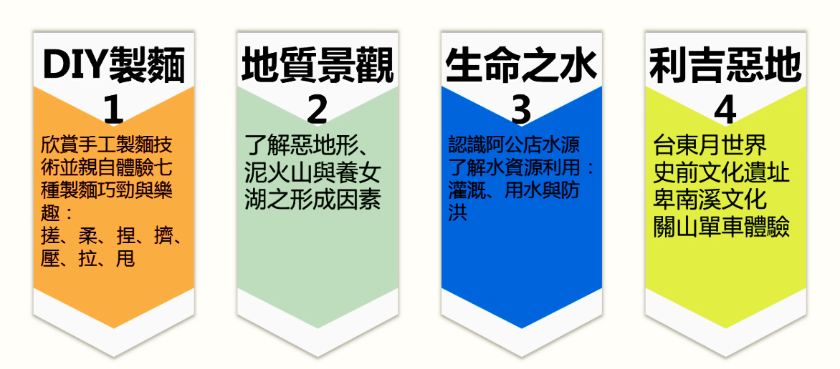
燕巢有什麼好玩的？燕巢有什麼能學的？玩、樂趣、沒有壓力以及不需反覆背誦是學生們最渴望的學習樣貌，透過戶外教育課程，讓學生感受到學習的樂取所在，但是大自然能教會學生什麼？燕巢國小創造不一樣的教育機會，讓學生透過室內教學+自然+生態+美景+DIY=燕巢深度學習體驗之旅，本次計畫除了燕巢在地課程以外，更將學生帶往台東，探訪同為惡地質的生態，讓學生更了解地質的奧秘。
圖3燕巢國小優質戶外教育路線圖

（三）課程方案與教學特色：課程統整/單一領域/主題課程、方案課程等規劃
請參考附件二
（四）創新教學方法與實施策略
- 外聘專家擔任課程講師：藉由外聘專家進行教學方法、策略對話，提供校內教師教學改變與增能，給予學生最佳學習引導。
- 協同分組教學：手做麵線體驗活動以及路線踏查研究讓學生依分組活動進行，課程中由教學小組一至二位教師採分組協同教學方式進行教學與體驗協助。
- 在地故事導入課程連結：以故事方式導入阿公店水庫、燕巢地理位置，讓學生加深對於在地地理與人文之認識。
- 樂趣化教學活動：透過樂趣化活動，例如：以麵線跳繩、吹麵團與團體拉麵線活動，讓學生從樂趣化過程中體驗製麵技術；各路線之教學以小組異質性合作方式進行小組探究與問題思索，激發高成就學生協助低成就學生達成學習目標。
- 實務操作與分享：本案除了過去課程路線以外，新增外縣市台東利吉惡地之特色比較，並讓學生體驗關山自行車體驗，深入了解生態、生活、生機與健康的重要。
- 校園意象融入戶外教育議題：將學校校訂課程「八樂學園」與「燕巢本土」意象融入校園環境，建置特色洗手台並透過美感的鏈結、連結親師生對學校的認同感於無形，更將燕巢的特色加入學校環境之中。
- 小小解說員交流互動機制：透過參與學校校際小小解說員的活動交流，讓小朋友能上台解說自己所看、所聽、所聞，不但訓練口說能力，更能互通見聞，達到知識與人際的拓展。
- 豐富展能與多元評量：讓學生將透過戶外教育的所見所聞，人文地理，山水風光等，用寫文章，參加科展、小小解說員報告、小組討論等方式，來做情意與技能的多元評量，並藉此作參與戶外學習經驗反思的引導。

（五）學校戶外教育課程精進規畫：
【校內】:
1.學年協作:教師班群研討與課程設計。
2.校本課程:五年級全部學生列入教學課程，加入四年級。
3.行政合作:跨處室共彙整與提供資訊，並融入行政會議中，以補足行政
輪替後銜接。
4.建立支援系統:由校長擔任主要召集人，並取得家長會認同，共同建立
學校與家長後援之各項補充，含括課務調整、家長溝通、財物與接送等。
5.經驗分享:辦理教師戶外教育教學經驗分享與交流研習。
【校外】:
1.找伴、互惠分享:免費提供外校學生參與本次戶外教育學習機會，以加入戶外教育資源網學校與教師優先錄取。
2.學習資源不分類、均等:在安全護衛下，給予外校資源班特殊生參與此計畫學習契機，展現戶外教育學習機會人人均等，教室外的學習，適合讀、寫低成就的學生。
日期 | 校內規劃課程 | 負責處室
111學年(上) | 燕巢地形物產介紹:家長志工 | 學務處
111學年(下) | 戶外教育課程規劃與教學經驗分享:本校教師 | 教務處
教師專業發展系統 | 1.成立教師戶外教育班群，進行教學探究與討論  2.協助其它年段教師戶外教學活動 | 教務處  五、四年級學年共計8位教師

（六）學生學習所得的表達與創作等預期成效
- 打開教室走出戶外，學習動力自然來：
突破傳統校內課室教學為主的知識灌輸，發展以學生生活情境之教學。燕巢奇特地質景觀(泥火山、養女湖與雞冠山)、阿公店水庫以及分校食農特色校園皆為學生師法大自然的最佳場域，更是燕巢在地知名的景點，因此透過課程的規畫與教學的設計，讓學生對大自然產生好奇、產生疑問，重拾好奇心，那麼學習自然而然地就發生了。
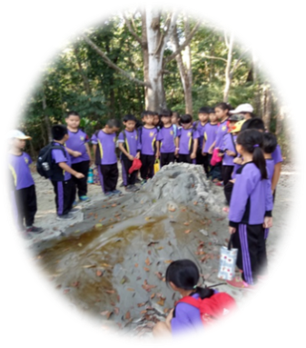
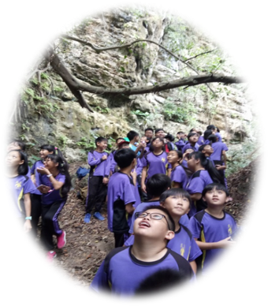
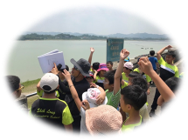
- 手作體驗、觀察學習、提問反思，引爆學習燃點：
有別於課室內的講授課程與背誦內容，學生藉由樂趣化的手作DIY體驗，引發學生對於麵食的製程、發酵等學習內容更印象深刻；與在地化的觀察學習，引發學生對於地球科學、地質結構等學習內容更加深加廣，進而反思學習內容再提出疑問，完整的課程讓學生從中獲取許多寶貴的學習經驗與知識。
- 有教無類，一般生與資源班生皆有不同收穫：
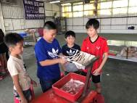
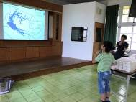
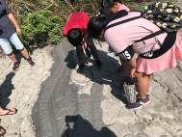
本課程教學活動除了針對燕巢國小學生以外，更邀集鄰近地區伙伴學校一同共襄盛舉，其中不乏有特殊班級的學生來參與，在課堂內的學習或許在認知與理解上會有所差異及障礙，但是在這創意課程下的體驗式學習活動中，任何人都能獲得各自學習樂趣與大自然的該教會學生的東西。
（七）教師、家長及社區等的參與支持狀況
- 教師教學合作化與輔導:
各職務分工明確-跨領域、年段進行教學對話從學年教師開啟:辦理校內五年級學年教師基礎培訓課程，深耕五年級教師成為教學助理人員。校內教師紮根學習:規劃校內教師進修課程，分享進行戶外教育課程的經驗與課程設計，並進行教師對話與意見交流，增加課程的厚實度。校內教師社群提供參與教學之教師教學資料蒐集，如: 田園農耕生活趣必得體驗由分校教師負責。
- 家長支持全面化:
召開家長說明會-家長意願調查與訪談提供家長課程資訊:提供五年級每戶家庭家長戶外教育課程簡案與行前說明及學校安全管理方式，讓家長明瞭與鼓勵學生參加。家長支持行動:五年級學生家長，針對此皆填寫參與意願，及一些建議意見，故，所有學生皆參加。
- 社區場域合作與人力在地化結合:
以燕巢景觀「山」為主：以燕巢所在地之人文、景觀、資源、物產為主題，輔以本市高雄港中心，加深「山」與「河」的對照。結合在地化場域:與援剿人文協會、燕巢農會供銷部行政與講師、農民共同合作教學課程，並加上港務局共同合作。實施主題課程水之光-水庫資源【水資源局】合作機制；山裡的約會由【農會產銷班】協助。

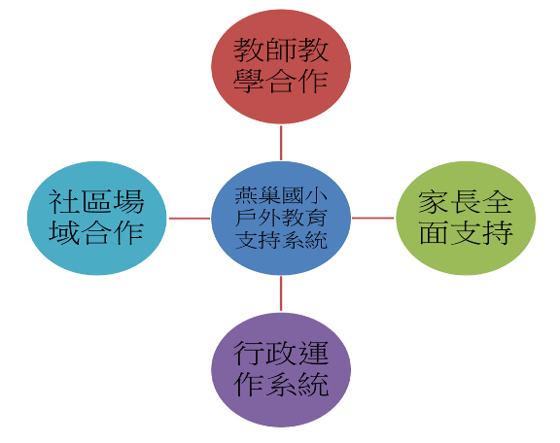
圖：燕巢國小戶外教育支持系統圖

（八）學校發展優質戶外教育路線資源規劃
1. 場域人力：空間場域、人力與社會資源的整合規劃
空間場域 | 人力資源 | 社會資源
阿公店水庫 | 援剿人文協會解說員  本校兼任講師-黃建明老師 | 阿公店水庫管理中心  援剿人文協會
泥火山、養女湖、雞冠山 | 援剿人文協會解說員  本校兼任講師-黃建明老師 | 烏山頂泥火山自然保留區  援剿人文協會
潘順龍手工麵線 | 潘順龍手工麵線DIY工廠-潘順龍(家委會委員) | 國寶級製麵師傅&志工
利吉惡地地質 | 導覽解說 | 卑南文史工作室

2. 行政、後勤與安全規劃：行政支持/後勤支援整備/安全管理等規劃
組別 | 職稱 | 工作職掌
總召 | 校長 | 督導各組執行進度
執行秘書 | 學務主任 | 綜理行政活動事宜  統籌規畫執行活動計畫  安排城鄉交流夥伴學校接待及教學進行
行政組 | 教務主任 | 負責教學課程安排、師資遴聘事宜、班級安排
課程研發  執行推廣組 | 科任老師  家委會委員 | 負責課程研發、設計與改進事宜
教學活動組 | 生教組長 | 負責各項行政文書事宜  交通車接送、安檢、學生保險事宜  後勤安全支援與緊急應變聯絡
生活輔導組 | 總務主任 | 輔導學生生活及安全事宜
醫護組 | 護理師 | 學生醫護事宜與陪同就醫，提供家長醫療資訊
會計組 | 會計主任 | 負責各項經費審核及經費使用標準處理
庶務組 | 事務組長 | 負責活動各項採購與核銷
專家諮詢 | 國教輔導團退休教師 | 協助課程研發、路線探勘及戶外教育教學相關事宜

3. 戶外學習路線連結優質課程之教學活動（前/中/後）設計與應變規劃
項目 | 教學前 | 教學中 | 教學後
行政 | 擬定教學計劃  教師教學合作  家長全面溝通  場域人力結合 | 跨領域統整  協同戶外教學 | 多元評量回饋  計畫檢核修正
後勤 | 前置課程作業  發展教學內涵  儲備教學師資 | 走讀踏查  五感體驗 | 實踐行動  反思回饋
安全管理 | - 擬定計畫時、應配合教學目標，注意有關校外教之各項法令規定，計畫務求周詳，舉凡實施時間、實施方式、教學配合、地點選擇、路線勘察任務分配、聯繫方法、車輛租用。安全檢查經費收支、旅行平安保險、編組分座、食宿安排醫療保健、衛生環保、預期成效、獎懲規定等都應納入，並詳加考慮。  - 選定日期時，應避免氣候過冷、過熱或梅雨、颱風、強風、強浪等季節，並儘量選擇非連續假日遊客較少之時段行之。  - 地點選擇應配合教學目標，考慮路程的遠近，學生的體力，活動地點的安全度，由教師共同擇定；參觀地點不宜太多，避免前往疫區或危險處所。  - 活動前，應事先查詢參觀機構當地的醫療服務及求助管道(如地址、電話)，並須有護理人員隨行，倘若人數不足，可商請有護理知識、經驗、專長資格的人員協助，並應備妥急救藥品  - 路線選擇應考量參觀地點串連順暢，路況適合大型車輛行駛。  - 地點選定後應派人事先勘察，或向旅遊公司探明校外教學參觀路線與目的地之狀況，提供計畫執行或修正之參考。  - 校外教學計畫應經校務會議或訓導會議研討通過後實施。
應變規劃 | - 計畫確定後如發現有不適宜辦理之情況時，應預備替代方案，或更改日期，或更改地點或停辦。  - 領隊、帶隊教師及協助人員應隨時掌握活動狀況，並與學校保持聯繫，如臨時時發生氣候變化、路況不良或其他事故，應當機立斷妥善處理，以確保學童安全，並特別留意學生身心狀況，保持高度敏銳，有效處理危險或偶發事件。  - 遇有傷害意外事件發生，應立即施以緊急救護其情況嚴重者，須儘速就近送醫治療，並即通知警察單位，請求協助。

附件一：燕巢國小校本課程架構-八樂學園與戶外教育課程之連結

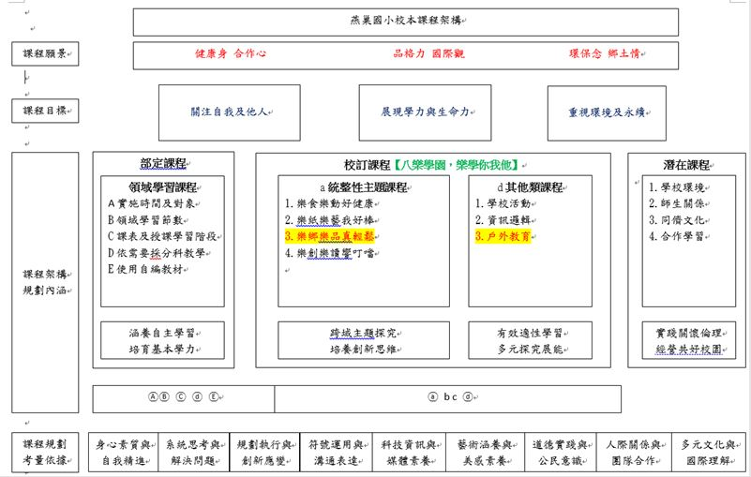

附件二：課程方案與教學特色：課程統整/單一領域/主題課程、方案課程規畫表
戶外教育優質路線規劃
特色  規劃 | 路線1 |  | 路線2 | 路線3 | 路線4  (二天一夜)
 | 單元一  生命之線，焉能不理  －潘順龍手工製麵 |  | 單元二  奇特三景，豈能不看  －燕巢地質景觀之探 | 單元三  生命之水，怎能不訪  －燕巢阿公店水庫 | 單元四  外地呼喚，必得一探  －台東利吉月世界
教學創新與推廣性 | - 人文+生態+美景+ DIY=燕巢深度體驗之旅  - 童山濯濯的惡地形，英挺的雞冠山，以愛護為概念提出了「愛山、護山、遊山」的教學行動標語。  - 扎根環境教育、行銷燕巢在地品牌、打造社區學區共好的社會責任。
適合對象 | 中年級以上 | 中年級以上 |  | 中年級以上 | 高年級以上
教學內容規劃 | 尖山分校→阿公店水庫簡介→阿公店環湖自行車道，探訪阿公店水庫十景→尖山分校 | 燕巢國小→烏山頂泥火山→新養女湖→新太陽谷→雞冠山 |  | 手工麵線體驗製麵：揉麵糰→甩麵糰→麵糰吹氣球→搓麵條→盤麵線→跳麵繩→拉麵線 | 史前博物館→利吉惡地地質→關山自行車道→卑南溪與卑南文化遺址
課程簡介 | 阿公店水庫是日本殖民統治台灣期間興建，既是全台第1座多目標水庫，同時是攔水壩最長和施工時間最久的水庫，泥沙淤積量也高居全省之冠。水庫的水源來自阿公店溪。  藉由認識家鄉，培養愛鄉保水的情感，體會學習不限時間地點即可發生，且可從生活環境中學習。 | 燕巢是番石榴的家鄉也是座天然的地質博物館，來到燕巢有三種奇特地形不能不看。課程以台灣為主體到燕巢家鄉，彼此交互對照，深入對這塊土地的重視。  藉由老師課堂解說，加深了解在地環境資源。發展以地方資材的校本課程，列為每位學生必修、必懂之知能。 |  | 世界唯三會做手工麵線，福州手工麵線拉麵手法比較困難，全台僅剩潘家一門傳承下去。此法瀕臨失傳，在中國更被明令保存。來燕巢焉能不到此一見福州麵線拉麵真功夫的力與美。  藉由潘師父的製麵解說、示範，讓學生除了瞭解燕巢三寶以外，仍有手工製麵這門特有的在地物產。 | 利吉惡地又稱利吉月世界，利吉惡地原是堆積在海底的泥層，因為地殼板塊運動，所以被推擠出地表，但地形的質地軟弱，長期雨水沖刷，草木不生，是台灣少見的美景。由於泥岩孔隙小，透氣性及滲水性差，雨水沿著地表侵蝕，進而形成這片壯觀猙獰的惡地面貌。
教學策略 | 探究式教學法  走讀踏查  專家諮詢  實作體驗 | 探究式教學法  走讀踏查  實作體驗  觀察紀錄 |  | 戶外教學實做  同儕互動  主題行銷 | 探究式教學法  走讀踏查  實作體驗  戶外教學實做
領域統整 | 跨領域課程統整  自然與生活科技  健康與體育  綜合 | 跨領域課程統整  自然與生活科技  健康與體育  綜合 |  | 跨領域課程統整  自然與生活科技  健康與體育  綜合 | 主題式課程
融入領域  學習內容(第二、三學習階段) | 自然：自然界的組成與特性  INc-Ⅱ-9地表具有岩石、砂、土 壤等不同環境，各有特徵，可以分辨。  INc-Ⅲ-11岩石由礦物組成，岩石 和礦物有不同特徵，各 有不同用途。  健體：E.人、食物與健康消費  Ea-Ⅱ-3 飲食選擇的影響因素。  Eb-Ⅱ-1 健康安全消費的訊息與方法。  Ea-Ⅲ-4 食品生產、加工、保存與衛生安全。  Eb-Ⅲ-2 健康消費相關服務與產品的選擇方法。  綜合：d.環境保育與永續。  Cd-II-1生活中環境問題的覺察。  Cd-II-2環境友善的行動與分享。  Cd-III-4 珍惜生態資源與環境保護情懷的展現。
路線受惠對象 | 本校五年級學生  鄰近學校學生，含特殊教育學生  每梯次約30人 | 本校五年級學生  鄰近學校學生，含特殊教育學生  每梯次約30人 |  | 本校五年級學生  鄰近學校學生，含特殊教育學生  每梯次約30人 | 本校六年級學生  每梯次約20人
承載量 | 年度可供本校80供校外120人次 | 年度可供本校80供校外120人次 |  | 年度可供本校80  供校外120人次 | 年度可提供本校80人次
評量方式 | 小組討論  心得發表  學習單寫作 | 小組討論  心得發表  學習單寫作 |  | 小組討論  心得發表  學習單寫作 | 小組討論  心得發表  學習單寫作

附件三
高雄市燕巢國小112學年度辦理推展優質戶外教育路線
參加學校申請表
學校名稱 |  | 處室聯絡人
學校地址
參加人數 | 學生( )人  師長( )人 | 連絡電話
餐食 | 葷食( )人；素食( )人
申請理由
請勾選欲參加之優質路線 |  | 請填寫欲辦理的日期
□方案A路線：  潘家手工製麵體驗活動+特殊地質景觀+  阿公店水庫資源小旅行 |  | 第一順位：  第二順位：
□方案B路線：(僅供校內申請)  台東月世界-利吉惡地地質探訪之旅 |  | 第一順位：  第二順位：
注意事項
- 校外推展學校路現僅提供一日遊路線方案A，方案B路線目前僅供校內參加
- 特殊地質景觀路線因路況因素僅能通行小型巴士，參加人數以35人為上限(含隨隊師長)
- 填妥申請表後請E-MAIL回傳至alanbbg@yahoo.com.tw或傳真07-6141281，並請來電確認。
- 錄取與否，本校將以電話通知。
- 若有任何活動相關問題，請洽詢07-6161495#130 學務主任 陳勇全
附件四
「高雄市112學年度學校實施戶外教育計畫」回饋統計表
各位同學好：
非常感謝你參與本次校外教學活動，希望活動的安排與課程的設計能讓你有豐富的收穫。為使下次活動更完美，請你依本次參加活動的感受，提供寶貴的建議與回饋，以作為日後舉辦校外教學活動之參考，謝謝！
一、活動課程方面(請在□內打勾)
- 您對本課程主題內容安排之滿意程度？
非常滿意□ 滿意□ 尚可□ 不滿意□ 非常不滿意□
- 您對本課程主講者整體表現之滿意程度？
非常滿意□ 滿意□ 尚可□ 不滿意□ 非常不滿意□
二、活動整體安排方面
- 您對本課程時間安排之滿意程度？
非常滿意□ 滿意□ 尚可□ 不滿意□ 非常不滿意□
- 您對活動場地之滿意程度？
非常滿意□ 滿意□ 尚可□ 不滿意□ 非常不滿意□
- 您對服務人員態度之滿意程度？
非常滿意□ 滿意□ 尚可□ 不滿意□ 非常不滿意□
- 您對校外教學規劃及說明的了解程度
非常滿意□ 滿意□ 尚可□ 不滿意□ 非常不滿意□
三、本次活動的具體建議：

附件五
「高雄市112學年度學校辦理推展優質戶外教育路線」
執行成效質與量分析
項目 | 說明
路線名稱
執行時間 | 年 月 日，時間：
活動地點
對象及參加人數 | 學生： 人師長： 人，家長 人，共計 人
課程內涵與成效
過程檢討
問題解決策略
意見回饋

